ПРОТОКОЛ

10.01.2019г.

СОФИЙСКИ РАЙОНЕН СЪД
На десети януари в публично заседание в състав:
Град София НО, 19 състав
две хиляди и деветнадесета година

РАЙОНЕН СЪДИЯ: СИЛВИЯ ГЕОРГИЕВА
Секретар: Виолета Йорданова
Прокурор: Първанова
Сложи за разглеждане докладваното от СЪДИЯТА НЧД № 405 по описа на СРС за 2019 година.
На именното повикване в 15:06 часа се явиха:
Съдът предупреждава присъстващите в с.з. журналисти, че могат да извършват единствено запис с пишещи средства не на видео и звуко носител, тъй като не е взето съгласие дали присъстващите ще желаят да бъдат заснемани видео и звуко и с оглед охраняване на техните конституционни права
Предупреждава присъстващите в зала, че следва да изключат мобилните си устройства.
ОБВИНЯЕМИЯТ A. X. А. - се води от Следствен арест при бул. „Д-р Г. М. Димитров“ №42 - гр. София.
За него се явява адв. Г. от САК, назначена за служебен защитник от
ДП.
ОБВИНЯЕМИЯТ В. М. X. - се води от Следствен арест при бул. „Д- р Г. М. Димитров“ №42 - гр. София.
За него се явява адв. Н. от САК, назначена за служебен защитник от
ДП.
За СРП се явява прокурор Първанова.
СТРАНИТЕ /поотделно/ - Да се даде ход на делото.
СЪДЪТ НАМИРА, че не са налице процесуални пречки за даване ход на делото в днешното съдебно заседание, поради което ОПРЕДЕЛИ:
ДАВА ХОД НА ДЕЛОТО.
Воден от горното и на основание чл.64, ал.4, вр. ал.1 от НПК

съдът
ОПРЕДЕЛИ:
УВАЖАВА искането на СРП.
ВЗЕМА мярка за неотклонение „Задържане под стража” спрямо обвиняемия A. X. А., ЕГН .... по ДП № 6/2019г. по описа на 02 РУ-СДВР, пр.пр. № 1911/2019г. по описа на СРП.
ВЗЕМА мярка за неотклонение „Задържане под стража” спрямо обвиняемия В. М. X., ЕГН .... по ДП № 6/2019г. по описа на 02 РУ-СДВР, пр.пр. № 1911/2019г. по описа на СРП.
ОПРЕДЕЛЕНИЕТО подлежи на обжалване и протестиране в 3-дневен срок, считано от днес, пред СТС.
В случай на жалба или протест насрочва делото пред СГС за 17.01.2019 г. от 10:00 часа, за която дата и час лицата уведомени от днес.
Протоколът е изготвен в съдебно заседание, което приключи в 16:17
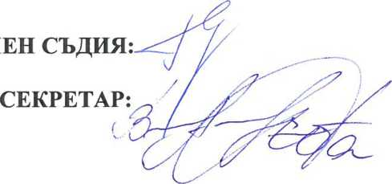
часа.
РАЙОН

